**Motores de Passo e Funcionamento**

A vantagem do uso de motores de passo em sistemas é sua facilidade de desing e construção.O uso é indicado para sistemas que exigem movimento de grande quantidade de carga com precisão sem muitas restrições quanto ao uso.[http://starfishmedical.com/2015/04/30/how-to-choose-between-dc-motors-and-stepper-motors-in-motion-control-applications/]

Motores de passo consistem em ligações entre bobinas ou bobinas e imas permanentes aproveitando-se do fenômeno de indução eletromagnética pra gerar movimento.

Como o motor gira em intervalos de espaço conhecido(passos) não havendo necessidade de um sistema de mallha fechada para controle do motor,sendo assim podendo ser considerado um sistema linear invariante no tempo não causal(como não há realimentação e por sua caracteristca de movimentação o sistema depende apenas de entradas anteriores(sabe-se quantos passos o motor se desloca)) o que propicia o controle próximo a uma aplicação de tempo real dos motores[aula 3/computador pessoal]

Entretanto são limitados em precisão, pois, o motor move-se em passos, ou seja, o posicionamento do eixo varia de forma discreta, sendo necessário escolher um motor com boa reação torque/passos para giro completo do eixo.

**Applicações Médicas para motores de passo:**[http://www.nmbtc.com/nmb-component-applications/industrial/stepper-motor-applications/index.html]

* Automação de procedimentos laboratoriais
* Automação de procedimentos cirúrgicos e exames
* Cromatografia
* Dispositivos de diagnóstico in vitro
* Storage retrieval systems

**Tipos de motores:[aula 3 e step motor]**

**Relutância Variável**

Este tipo de motor consiste de um rotor de ferro, com múltiplos dentes e um estator com enrolamentos. Quando os enrolamentos do estator são energizados com corrente DC os pólos ficam magnetizados. A rotação ocorre quando os dentes do estator são atraı́dos para os pólos do estator energizado, devido à força que aparece, para que o sistema tenha o circuito com menor relutância.

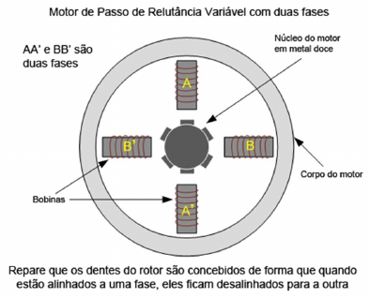

Figura 1 – Motor de passo de relutância variável[1]

**Ímã Permanente**

Motores de imã permanente tem baixo custo e baixa resolução, com passos tı́picos de 7, 5° a 15° (48 - 24 passos/revolução). O rotor é construído com imãs permanentes e não possui dentes. Os pólos magnéticos do rotor proporcionam maior torque ao sistema comparado ao motor de relutância variável.

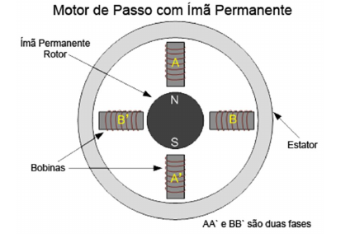

Figura 2 – Motor de passo de imã permanente[1]

**Hı́brido**

O motor de passo hı́brido é mais caro do que o de imã permanente, mas provém melhor desempenho com respeito à resolução de passo, torque e velocidade. Ângulos de passo tı́pico de motores hı́bridos estão entre 3, 6° a 0, 9° ( 100-400 passos por volta). O motor hı́brido combina as melhores caracterı́sticas dos motores de ı́mã permanente e motor de relutância variável. O rotor é multi-dentado como no motor de relutância variável e contem um ı́mã permanente ao redor do seu eixo. Os dentes do rotor provém um melhor caminho que ajuda a guiar o fluxo magnético para locais preferidos no GAP de ar.

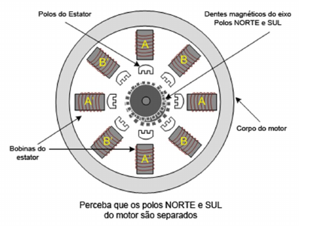

Figura 3– Motor de passo Híbrido[1]

**Forma de operação:**

**• Motores Unipolares**

Um motor de passo unipolar tem dois enrolamentos por fase, um para cada sentido da corrente. Desde que neste arranjo um pólo magnético possa ser invertido sem comutar o sentido da corrente, o circuito da comutação pode ser feito de forma muito simples (por exemplo um único transistor) para cada enrolamento. Tipicamente dado uma fase, um terminal de cada enrolamento é feito como terra : dando três ligações por fase e seis ligações para um motor bifásico tı́pico. Frequentemente, estes terras comuns bifásicos permanecem juntos internamente, assim o motor tem somente cinco ligações.

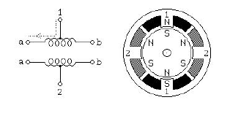

Figura 4– Motor de passo Unipolar[1]

• **Motores Bipolares**

Os motores bipolares têm um único enrolamento por fase. A corrente em um enrolamento precisa ser invertida a fim de inverter um pólo magnético, assim o circuito de é um pouco mais complicado, usando um arranjo de ponte H. Há duas ligações por fase, nenhuma está em comum. Os efeitos de estática da fricção que usam uma ponte são observados em determinadas topologias de movimentação. Como os enrolamentos são melhor utilizados, são melhores que um motor unipolar do mesmo peso.

Como identificar o número de fios (terminais) : [step motor]

Motor Ligação

4 Fios Bipolar

5 Fios Unipolar

6 Fios Unipolar/Bipolar(série)

7 Fios Unipolar/Bipolar(série/paralelo)

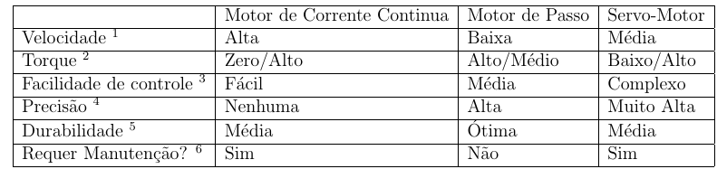Tabela 1- Comparação entre motores.

É comum associação de diodos retificadores para proteção contra corrente reversa em motores.

**Atuadores Lineares**

Atuadores lineares consistem de uma haste mecânica movimentada para frente ou para trás por meio de um motor, dc ou servo, na figura abaixo encontra-se um exemplo de atuador capaz de movimentar uma carga de 10Kg em 40 mm/s a 70 Kg a 10 mm/s:

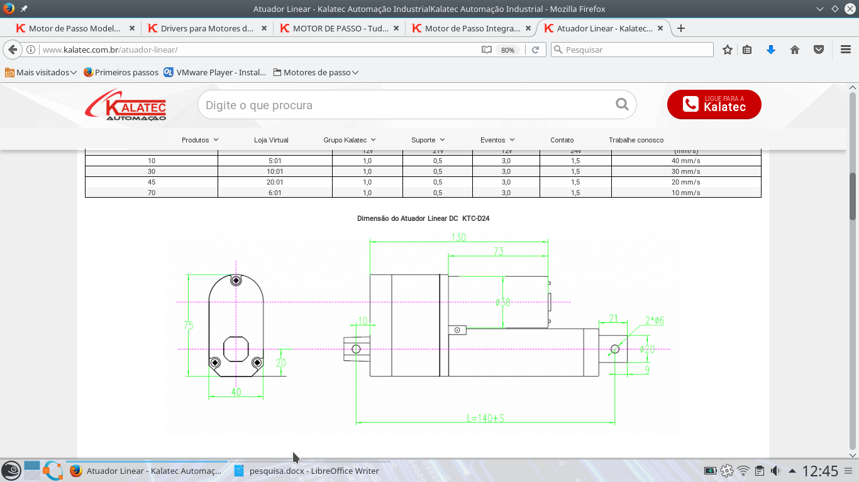

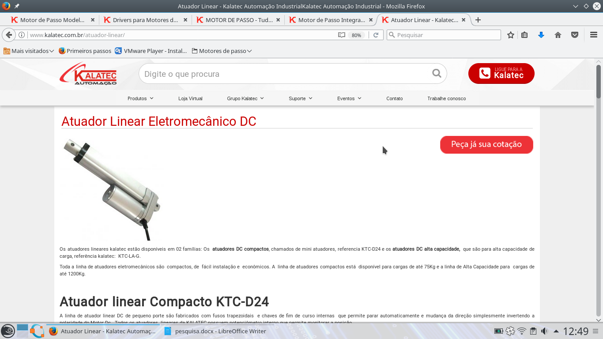

**Pesquisa de Mercado**

Motores de passo podem ser encontrados com unidades de controle e caixa de redução integradas a carcaça.

Foi estimado que motores com 0-10Nm de torque e velocidade de rotação até 100 rpm constituem características suficientes à demanda inicial do projeto.

As séries NEMA 17 NEMA 23 e NEMA 34 satisfazem estes requisitos.Os motores apresentados abaixo foram encontrados em:

http://www.kalatec.com.br/motoresdepasso/motor-de-passo/

**KTC-KML093-F07(Nema 34)**

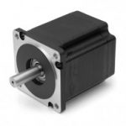

* + Nema: 34
  + Flange: 86,0mm
  + Passo em Angulo: 1,8º
  + Torque Estático Bipolar: 9,0Nm (91,0 Kgf.cm)
  + Quantidade de Fios: 08
  + Ligações possíveis: Unipolar, Bipolar Serie e Bipolar Paralelo
  + Corrente Bipolar Serie: 2,80A/fase
  + Corrente Bipolar Paralelo: 5,60A/fase
  + Corrente Unipolar: 4,0A/fase
  + Inércia: 4000g.cm2
  + Temperatura de Operação: -20 a +50 oC
  + Classe de isolamento: Classe B (130 oC)
  + Diâmetro do eixo: 1/2” (12,70 mm)
  + Peso: 3,90Kg
  + Opção: Eixo Duplo (usado para Encoder, freio ou saída dois lados)
  + Indicação de redutor: PEE70, PEE90
  + Indicação de drive: STR8, 3540-I , ST10-S, ST10-Q e ST10-SI

**KTC-HT23-401(Nema 23)**

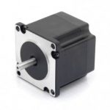

Motor de Passo  de 1,8Nm

* Nema 23 modelo HT23-401
* Flange: 56,0mm
* Passo em Angulo: 1,8º
* Torque Estático Bipolar: 1,86Nm (19,0 Kgf.cm)
* Quantidade de Fios: 08
* Ligações possíveis: Unipolar, Bipolar Serie e Bipolar Paralelo
* Corrente Bipolar Serie: 2,1A/fase
* Corrente Bipolar Paralelo: 4,2A/fase
* Corrente Unipolar: 3A/fase
* Inércia: 480g.cm2
* Temperatura de Operação: -20 a +50 oC
* Classe de isolamento: Classe B (130 oC)
* Diâmetro do eixo: ¼” (6,35 mm)
* Peso: 1,0Kg
* Opção: Eixo Duplo (usado para Encoder, freio ou saída dois lados)
* Indicação de redutor: PBE40, PBE60, PEE70 e PEE70T
* Indicação de drive: STR8, 3540-I , ST10-S e ST10-SI

**KTC-42H60-174(Nema 17)**

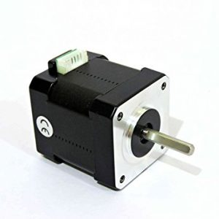

Características:

* Flange: 42mm
* Comprimento da carcaça: 60mm
* Passo em Angulo: 1,80°
* Fase: 02 fases
* Torque Estático Bipolar: 0,7Nm (7.0 Kgf.cm)
* Conector 4 Pinos
* Ligações possíveis: Bipolar Serie
* Corrente: 1.7A/fase
* Inercia: N/D
* Temperatura de Operação: -20 a +50oC
* Classe de isolamento: Classe B (130oC)
* Diâmetro do eixo: 5.0 mm
* Peso: 0.55Kg
* Indicação de drive:STR2 ou KTC-STR3

Aplicações: Impressoras 3D, articulações de mini robôs entre outras.

|  |  |  |  |
| --- | --- | --- | --- |
| RECURSOS | MODELO | Corrente (A) | Tensao (V) |
| 4 Drives + Interface de I/Os para  MACH 3 | G540 |  |  |
| Pulso / Direção | STR2 | 0,3 – 2,2 | 12 ~ 48 |
| KTC-STR3 | 0,5 – 3,0 | 24-48 |
| KTC-STR6 | 0,5 – 6,0 | 24-75 |
| STR8 | 0,3 – 8,0 |
| Pulso / DirecaoModo Velocidade – (Oscilador)Comandos via Serial – RS232 | ST10-S-PLUS | 0,2 – 10 | 24 ~ 80 |
| Pulso / DirecaoModo Velocidade – (Oscilador)Posicionamento por referencia analogicaSoftware de Receitas (Standalone)Comandos via Serial – RS232 | ST10-SI-NN |
| Pulso / DirecaoModo Velocidade – (Oscilador)Comandos via Serial – RS232Seguidor de EncoderPosicionamento por referencia analogica | ST10-Q-NN |
| Software de Receitas (Standalone)Comandos via Serial – RS232 | 1240-i | 0,1 -1,2 | 12 ~ 40 |
| Software de Receitas (Standalone)Comandos via Serial – RS232 | 3540-i | 0,2 – 3,5 |

Tabela 3-Controladores para motores de passo.

Bibliografia:

Apostilas:

title=Motor de Passo

author= Brites Felipe G.,Santos Vinicius P. A.

year=2008

Apostila sobre motores de passo disponível em :

http://www.feis.unesp.br/Home/departamentos/engenhariaeletrica/aula3-motor-de-passo-2013-1-13-03-2013-final.pdf

title=Stepping Motors Fundamentals

author= Microchip Technology,Douglas W. Jones

year=2004

disponível em:http://ww1.microchip.com/downloads/en/AppNotes/00907a.pdf

Links:

http://www.ecommercekalatec.com.br/motor-de-passo.html()

https://www.zikodrive.com/product-category/stepper-motors/(fabricante de motores de passo)

http://www.directindustry.com/(sitecom informações sobre fabricantes e modelos)

http://www.kalatec.com.br/motoresdepasso/motor-de-passo/ (Tabela com mmotores de passo para padrões nema do fabricante Kalatech).

https://www.linengineering.com/products/stepper-motor-linear-actuators/